Отчёт Лаборатории экспериментальной физики элементарных частиц за 2009 г.

Участие в коллаборации D0, Fermilab.
Л.Дудко, М.Перфилов, В.Кузьмин
Главные результаты:

Состоялось экспериментальное открытие одиночного рождения топ-кварка в электрослабых взаимодействиях. Данное открытие стало возможным благодаря длительному анализу состоящему из проведения точных теоретических вычислений (на основе методов и генераторов разработанных в НИИЯФ МГУ), созданию цепочки точного Монте-Карло моделирования сигнальных и фоновых процессов (при непосредственном участии сотрудников НИИЯФ МГУ), оптимизации выделения сигнала с помощью многомерных методов анализа (при непосредственном участии сотрудников НИИЯФ МГУ) и длительному набору экспериментальной статистике событий протон-антипротонных столкновений (сотрудники НИИЯФ МГУ внесли ключевой вклад в создание вершинного детектора, что сыграло определяющую роль в возможности регистрации b-струй и как следствие, существенно повысило эффективность анализа процессов рождения топ-кварка). Набранная экспериментальная статистика позволила зарегистрировать эффект одиночного рождения топ-кварка на уровне пяти стандартных отклонений от возможного количества фоновых событий, что позволило заявить об открытии таких процессов и измерить соответствующие сечения(pp → tb+X, tqb+X) = 3.94±0.88 pb.. Открытие процессов одиночного рождения топ-кварка позволило впервые провести прямые измерения параметра V_tb матрицы Кабибо-Кобаяши-Маскава (|Vtb | > 0.78 на уровне достоверности в 95%).
На рисунках, ниже, представлено распределение по восстановленной массе топ-кварка для данных собранных детектором D0 (точки) и теоретически ожидаемое количество событий для сигнала (синим) и фона (зеленый и красный). Правый рисунок демонстрирует результаты измерения сечения полученные несколькими независимыми анализами (деревья решений, нейронные сети, матричный элемент) и результаты комбинации анализов, проведенное двумя разными методами (линейное обьединение и основанное на нейронных сетях).
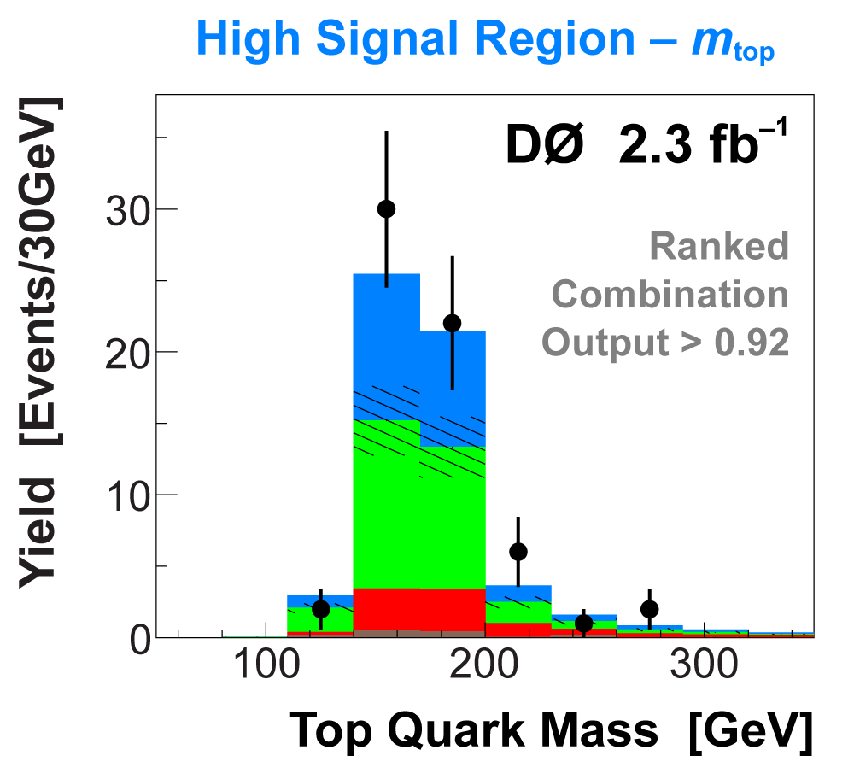
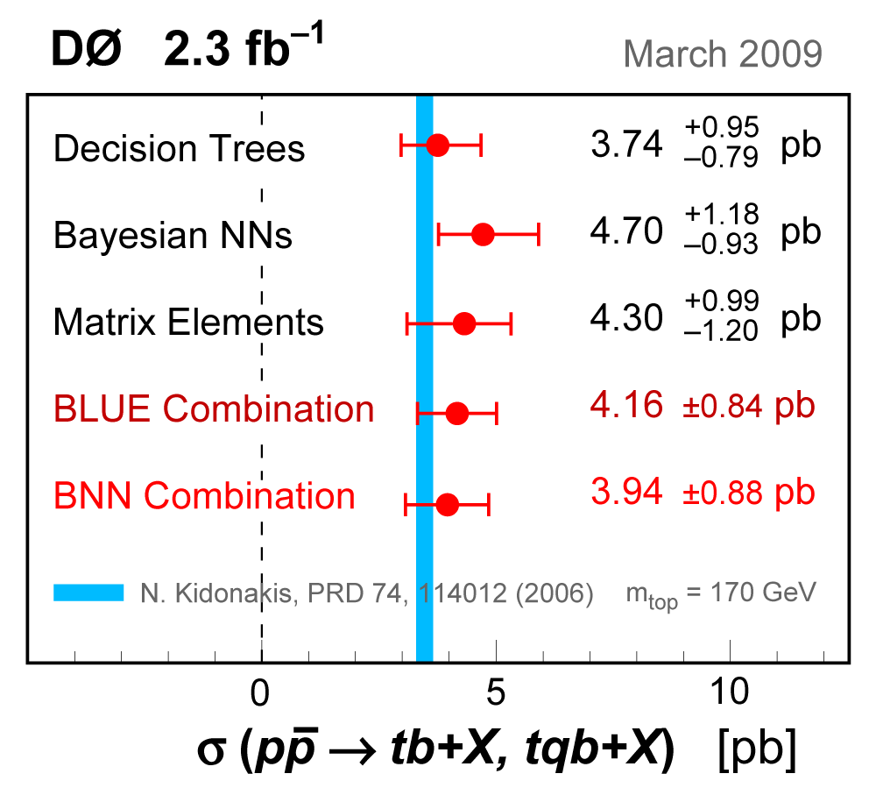

Все измерения и полученные результаты находятся в согласии с предсказаниями Стандартной модели и описаны в работах:

23) «Observation of Single Top Quark Production.»
By D0 Collaboration (V.M. Abazov, ..., E.Boos, ...V.Bunichev,...L.Dudko,...M. Perfilov et al.).
Published in Phys.Rev.Lett.103:092001,2009.
e-Print: arXiv:0903.0850 [hep-ex]
Дополнительная информация доступна на странице:
http://www-d0.fnal.gov/Run2Physics/top/singletop_observation/singletop_observation_updated.html

7) Measurement of the t-channel single top quark production cross section.
By D0 Collaboration (Victor Mukhamedovich Abazov et al.).
Published in Phys Lett B 682, 363-369 (2010)
e-Print: arXiv:0907.4259 [hep-ex]

Процессы одиночного рождения топ-кварка предоставляют уникальную возможность проверить структуру взаимодействия топ-кварка с W-бозоном и b-кварком (Wtb вершину), так как только в этих процессах такое взаимодействие лежит не только в основе распада топ-кварка, но и является основным механизмом его рождения. Стандартная модель предсказывает (V-A) структуру Wtb вершины, что приводит к сильным спиновым корреляциям между рождением и распадом топ-кварка. Различные возможные отклонения от предсказаний Стандартной модели могут приводить к появлению дополнительных структур в Wtb вершине, таких как (V+A) ток и операторы магнитного типа (тензорные структуры).
С целью исследования таких возможных отклонений, аномальные операторы были модельно независимым образом включены в лагранжиан взаимодействия и вставлены в пакет символьных и численных вычислений CompHEP. В НИИЯФ МГУ были проведены необходимые вычисления и созданы соответствующие Монте-Карло генераторы событий. Полученные результаты были внедрены в коллаборации D0 для экспериментального поиска возможных отклонений от предсказаний Стандартной модели в структуре Wtb вершины. На первом этапе были найдены первые прямые ограничения на параметры соответствующих аномальных взаимодействий в процессах одиночного рождения топ-кварка, далее было проведено объединение полученных результатов с ограничениями на параметры аномальных спиральных состояний W-бозона полученных в процессах парного рождения топ-кварка. Такое обьединение позволило ужесточить ограничения на вклад аномальных структур в Wtb вершину взаимодействия. В таблице представлены парные ограничения на левые векторные (L1) и тензорные (L2), и правые векторные (R1) и тензорные (R2) параметры аномальных связей
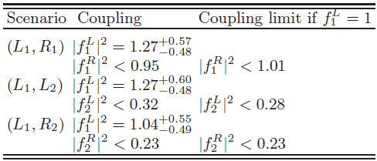
Детали исследований и результаты представлены в работе:
30) «Search for anomalous top quark couplings with the D0 detector.»
By D0 Collaboration (V.M. Abazov, ..., E.Boos, ...V.Bunichev,...L.Dudko,...M. Perfilov et al.).
Published in Phys.Rev.Lett.102:092002,2009.
e-Print: arXiv:0901.0151 [hep-ex]

Проведен анализ возможного проявления тяжелого заряженного скаляра в рождении и распаде топ-кварка. Модельно независимый лагранжиан исследуемого взаимодействия был включен в пакет символьных и численных вычислений CompHEP. Созданы соответствующие Монте-Карло генераторы. Теоретические вычисления и созданные генераторы событий были применены в коллаборации D0 коллайдера Tevatron (Fermilab, США) для экспериментального поиска проявления заряженного скаляра в процессах с рожденнием топ-кварка. Исследовались различные сценарии взаимодействия, соответствующие рождению заряженного Хиггсовского бозона в суперсимметричных моделях. Статистически достоверного экспериментального проявления заряженного бозона Хиггса не обнаружено и были найдены ограничения на массу и параметры взаимодействия заряженного бозона Хиггса. На левом рисунке представлены ограничения на вероятность распада топ-кварка с участием заряженного бозона Хиггса в зависимости от его массы. Правый рисунок представляет контур экспериментального ограничения на массу заряженного Хиггс бозона в зависимости от параметра модели.
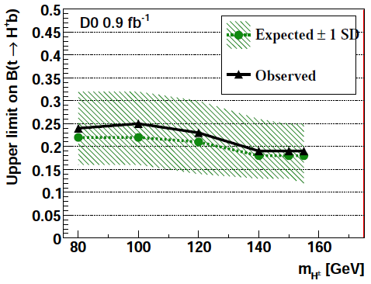
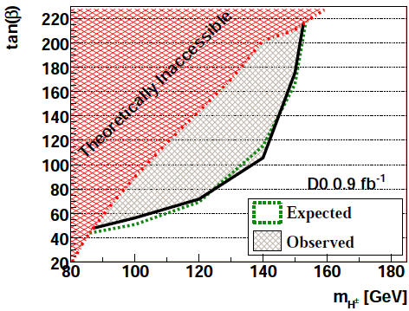
Детали исследований и результаты опубликованы от имени D0 коллаборации в статье:
10) «Search for charged Higgs bosons in decays of top quarks.»
By D0 Collaboration (V.M. Abazov, ..., E.Boos, ...V.Bunichev,...L.Dudko,...M. Perfilov et al.).
Published in Phys.Rev.D80:051107,2009.
e-Print: arXiv:0906.5326 [hep-ex]

Продолжено экспериментальное изучение поляризации Джипси,
произведенных прямым рождением в столкновениях протон-антипротон на
коллайдере Тэватрон в Чикаго и зарегистрированных детектором Д0. Подготовлена статья в Физик Ревью Леттерс, кторая в данный момент находится на рассмотрении издательской комиссии эксперимента Д0.
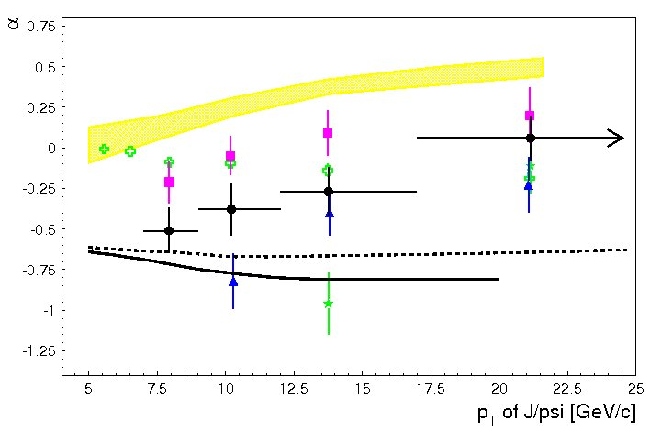
На рисунке показана найденная зависимость параметра поляризации альфа от перпендикулярного импульса Джипси для разных интервалов ее быстрот. Кружки: |y|<1.8, квадраты: 1.2<|y|<1.8, треугольники: 0.6<|y|<1.2, звезды: |y|<0.6, кресты: измерения СДФ эксперимента для |y|<0.6. Желтая полоса: предсказания NRQCD, сплошная линия: модель kt-факторизации, пунктир: NLO вычисления (все предсказания для |y|<0.6)

Полный список публикаций за 2009 год в рамках участия в коллаборации Д0:
1) Determination of the strong coupling constant from the inclusive jet cross section in ppbar collisions at sqrt(s)=1.96 TeV.
By D0 Collaboration (V.M. Abazov et al.).
Submitted to Phys.Rev.D
e-Print: arXiv:0911.2710 [hep-ex]

2) Search for charged Higgs bosons in top quark decays.
By D0 Collaboration (V.M. Abazov et al.).
Submitted to Phys.Lett.B
e-Print: arXiv:0908.1811 [hep-ex]

3) Measurement of the W boson mass.
By D0 Collaboration (Victor Mukhamedovich Abazov et al.).
Published in Phys.Rev.Lett.103:141801,2009.
e-Print: arXiv:0908.0766 [hep-ex]

4) Combined measurements of anomalous charged trilinear gauge-boson couplings from diboson production in p anti-p collisions at s**(1/2) =1.96-TeV.
By D0 Collaboration (V.M. Abazov et al.).
e-Print: arXiv:0907.4952 [hep-ex]

5) Measurement of trilinear gauge boson couplings from WW + WZ ---> l nu j j events in p anti-p collisions at s**(1/2) = 1.96 TeV.
By D0 Collaboration (V.M. Abazov et al.).
Published in Phys.Rev.D80:053012,2009.
e-Print: arXiv:0907.4398 [hep-ex]

6) Measurement of Z/gamma*+jet+X angular distributions in p anti-p collisions at s**(1/2) = 1.96.TeV.
By D0 Collaboration (Victor Mukhamedovich Abazov et al.).
Submitted to Phys.Lett.B
e-Print: arXiv:0907.4286 [hep-ex]

7) Measurement of the t-channel single top quark production cross section.
By D0 Collaboration (Victor Mukhamedovich Abazov et al.).
Submitted to Phys.Lett.B
e-Print: arXiv:0907.4259 [hep-ex]

8) A Novel method for modeling the recoil in W boson events at hadron collider.
By D0 Collaboration (Victor Mukhamedovich Abazov et al.).
Published in Nucl.Instrum.Meth.A609:250-262,2009.
e-Print: arXiv:0907.3713 [hep-ex]

9) Search for pair production of first-generation leptoquarks in p anti-p collisions at s**(1/2) = 1.96-TeV.
By D0 Collaboration (V.M. Abazov et al.).
Published in Phys.Lett.B681:224-232,2009.
e-Print: arXiv:0907.1048 [hep-ex]

10) Search for charged Higgs bosons in decays of top quarks.
By D0 Collaboration (V.M. Abazov et al.).
Published in Phys.Rev.D80:051107,2009.
e-Print: arXiv:0906.5326 [hep-ex]

11) Measurement of dijet angular distributions at s**(1/2) = 1.96-TeV and searches for quark compositeness and extra spatial dimensions.
By D0 Collaboration (V.M. Abazov et al.).
Published in Phys.Rev.Lett.103:191803,2009.
e-Print: arXiv:0906.4819 [hep-ex]

12) Search for Resonant Pair Production of long-lived particles decaying to b anti-b in p anti-p collisions at s**(1/2) = 1.96-TeV.
By D0 Collaboration (V.M. Abazov et al.).
Published in Phys.Rev.Lett.103:071801,2009.
e-Print: arXiv:0906.1787 [hep-ex]

13) Direct measurement of the mass difference between top and antitop quarks.
By D0 Collaboration (V.M. Abazov et al.).
Published in Phys.Rev.Lett.103:132001,2009.
e-Print: arXiv:0906.1172 [hep-ex]

14) Search for squark production in events with jets, hadronically decaying tau leptons and missing transverse energy at s**(1/2) = 1.96-TeV.
By D0 Collaboration (V.M. Abazov et al.).
Published in Phys.Lett.B680:24-33,2009.
e-Print: arXiv:0905.4086 [hep-ex]

15) Search for NMSSM Higgs bosons in the h ---> aa ---> mu mu mu mu, mu mu tau tau channels using p anti-p collisions at s**(1/2) = 1.96-TeV.
By D0 Collaboration (V.M. Abazov et al.).
Published in Phys.Rev.Lett.103:061801,2009.
e-Print: arXiv:0905.3381 [hep-ex]

16) Search for dark photons from supersymmetric hidden valleys.
By D0 Collaboration (V.M. Abazov et al.).
Published in Phys.Rev.Lett.103:081802,2009.
e-Print: arXiv:0905.1478 [hep-ex]

17) Search for CP violation in semileptonic B(s)0 decays.
By D0 Collaboration (V.M. Abazov et al.).
e-Print: arXiv:0904.3907 [hep-ex]

18) Measurement of the top quark mass in final states with two leptons.
By D0 Collaboration (Victor Mukhamedovich Abazov et al.).
e-Print: arXiv:0904.3195 [hep-ex]

19) Measurement of the WW production cross section with dilepton final states in p anti-p collisions at s**(1/2) = 1.96-TeV and limits on anomalous trilinear gauge couplings.
By D0 Collaboration (V.M. Abazov et al.).
Published in Phys.Rev.Lett.103:191801,2009.
e-Print: arXiv:0904.0673 [hep-ex]

20) Combination of t anti-t cross section measurements and constraints on the mass of the top quark and its decays into charged Higgs bosons.
By D0 Collaboration (V.M. Abazov et al.).
Published in Phys.Rev.D80:071102,2009.
e-Print: arXiv:0903.5525 [hep-ex]

21) Search for the standard model Higgs boson in tau final states.
By D0 Collaboration (V.M. Abazov et al.).
Published in Phys.Rev.Lett.102:251801,2009.
e-Print: arXiv:0903.4800 [hep-ex]

22) Measurements of differential cross sections of Z/gamma*+jets+X events in proton anti-proton collisions at s**(1/2) = 1.96-TeV.
By D0 Collaboration (V.M. Abazov et al.).
Published in Phys.Lett.B678:45-54,2009.
e-Print: arXiv:0903.1748 [hep-ex]

23) Observation of Single Top Quark Production.
By D0 Collaboration (V.M. Abazov et al.).
Published in Phys.Rev.Lett.103:092001,2009.
e-Print: arXiv:0903.0850 [hep-ex]

24) Measurement of the Z gamma ---> nu anti-nu gamma cross section and limits on anomalous Z Z gamma and Z gamma gamma couplings in p anti-p collisions at s**(1/2) = 1.96-TeV.
By D0 Collaboration (V.M. Abazov et al.).
Published in Phys.Rev.Lett.102:201802,2009.
e-Print: arXiv:0902.2157 [hep-ex]

25) Measurement of the t anti-t production cross section and top quark mass extraction using dilepton events in p anti-p collisions.
By D0 Collaboration (V.M. Abazov et al.).
Published in Phys.Lett.B679:177-185,2009.
e-Print: arXiv:0901.2137 [hep-ex]

26) Search for Resonant Diphoton Production with the D0 Detector.
By D0 Collaboration (V.M. Abazov et al.).
Published in Phys.Rev.Lett.102:231801,2009.
e-Print: arXiv:0901.1887 [hep-ex]

27) Search for admixture of scalar top quarks in the t anti-t lepton+jets final state at s**(1/2) = 1.96-TeV.
By D0 Collaboration (V.M. Abazov et al.).
Published in Phys.Lett.B674:4-10,2009.
e-Print: arXiv:0901.1063 [hep-ex]

28) Measurement of gamma + b + X and gamma + c + X production cross sections in p anti-p collisions at s**(1/2) = 1.96-TeV.
By D0 Collaboration (V.M. Abazov et al.).
Published in Phys.Rev.Lett.102:192002,2009.
e-Print: arXiv:0901.0739 [hep-ex]

29) Search for associated production of charginos and neutralinos in the trilepton final state using 2.3 fb**-1 of data.
By D0 Collaboration (V.M. Abazov et al.).
Published in Phys.Lett.B680:34-43,2009.
e-Print: arXiv:0901.0646 [hep-ex]

30) Search for anomalous top quark couplings with the D0 detector.
By D0 Collaboration (V.M. Abazov et al.).
Published in Phys.Rev.Lett.102:092002,2009.
e-Print: arXiv:0901.0151 [hep-ex]

Участие в эксперименте ZEUS
Голубков Ю.А., Левченко Б.Б., Хейн Л.А., Щеглова Л.М., Зоткин Д.С.
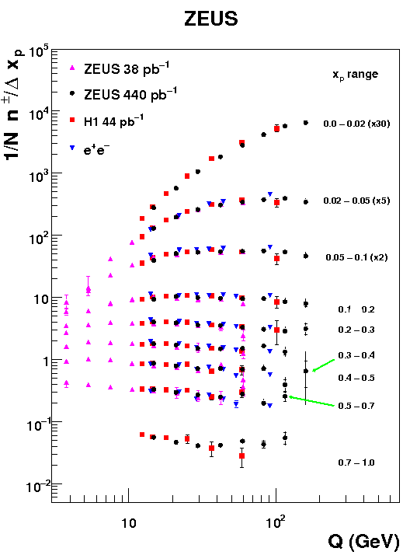
Завершён анализ по исследованию процессов фрагментации кварка в токовой области Брейт системы в процессах глубоко-неупругого ер-рассеяния в событиях с нейтральными токами. Подготовлена к печати статья: “Scaled momentun spectra in deep inelastic scattering at HERA” (ZEUS collaboration, to be published). В статье показаны следующие результаты: скейлинговые импульсные распределения x_{p} = 2P_{Breit}/Q (P_{Breit –} импульс адрона в Брейт системе, Q - виртуальность обменного бозона) были исследованы в широкой области Q² от 10 ГэВ² до 40 960 ГэВ² в токовой области Брейт системы. Полученные результаты указывают на значительное нарушение скейлинга в поведении фрагментационных функций . Результаты эксперимента ZEUS согласуются с данными е+е-, что подтверждает гипотезу универсальности кварковой фрагментации в в е+е- взаимодействиях и процессах глубоконеупругого ер-рассеяния при больших Q². На рисунке показана зависимость распределений по скейлинговой переменной x_{p} от виртуальности обменного бозона Q для разных интервалов x_{p} . Чёрные кружки и розовые треугольники -данные ZEUS, красные треугольники - данные Н1, синие треугольники - точки е+е- экспериментов. Уменьшение плотности частиц с возрастанием Q для x_{р} >0.3 , наблюдаемое в данных эксперимента ZEUS (а также H1) , указывает на нарушение скейлинга в функциях фрагментации. Как видно из рисунка, данные е+е- совпадют с данными глубоконеупругого ер-рассеяния,сви- детельствуя об универсальности процесса фрагментации кварка в этих взаивмодействиях в области больших Q². Впервые в эксперименте ZEUS были получены данные по исследо- ванию плотности заряженных частиц в зависимости от псевдобыстроты, подтверждающие гипотезу предельной фрагментации.
(Щегловa Л.М. в соавторстве с Беатой Бржозовской и Терезой Тименецкой (Варшавский Университет) и Сергеем Чекановым (Аргонская Национальная Лаборатория)).

В эксперименте ZEUS при активном участии сотрудников лаборатории были получены данные о сечениях рождения частиц при максимально достигнутых на настоящее время в подобных экспериментах псевдобыстротах. В 2009 году с использованием этих данных проводилось исследование процессов в области фрагментации протона. (Хейн Л.А. + ...)
Анализ данных ZEUS за период 1995-2007 гг по следующим темам:
1) Изучение корреляций в парах долгоживущих странных адронов Ks и Λ и поиск новых резонансных состояний в процессах фоторождения и глубоко-неупругого рассеяния.
- Получены указания на наличие резонансного состояния в системе K*+K*-. Возможным кандидатом является тензорный мезон ϕ₃(1850).
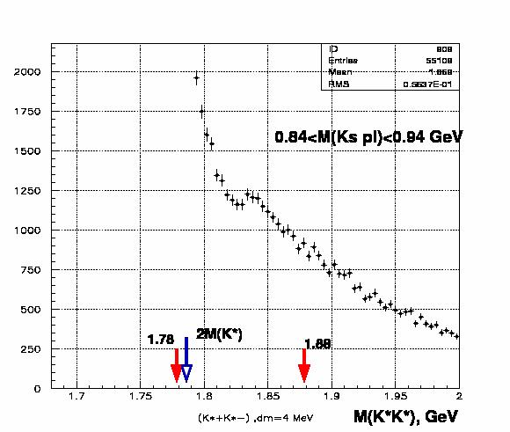

- Наблюден необычный канал распада мезона ϕ(1020). Основными модами распада ϕ(1020) являются K⁺K⁻ и K_{S}K_{L}, однако во всех предыдущих экспериментах распад долгоживущего каона не регистрировался и масса ϕ- мезона в моде K_{S}K_{L} определялась по методу недостающей массы.
Большой объем данных ZEUS и высокое разрешение установки позволили впервые в коллайдерном эксперименте «увидеть» и реконструировать ϕ- мезон в моде K_{S}K_{L}.

2) Продолжается изучение рождения мезона ϕ(1020) в глубоко-неупругом рассеянии на полной статистике ZEUS для прямого измерения распределения моря странных кварков в протоне.
3) Разрабатывается методика и осуществляется поиск пятикваркового странного бариона в системе (pKs) .

Результаты коллаборации ZEUS представлены на Научной сессия-конференция секции ЯФ ОФН РАН «Физика фундаментальных взаимодействий», 23 - 27 ноября 2009 , Москва, в докладе «Поиск редких процессов на коллайдере HERA».

Полный список статей за 2009 год в рамках участия в коллаборации ZEUS
Exclusive photoproduction of upsilon mesons at HERA.
By ZEUS Collaboration (S. Chekanov et al.).
Published in Phys.Lett.B680:4-12,2009.
Multi-Leptons with High Transverse Momentum at HERA.
By H1 Collaboration and ZEUS Collaboration (F.D. Aaron et al.).
Published in JHEP 0910:013,2009.
Multi-lepton production at high transverse momentum at HERA.
By ZEUS Collaboration (S. Chekanov et al.). DESY-09-072, Jun 2009. 18pp.
Published in Phys.Lett.B680:13-23,2009.
Measurement of J/psi helicity distributions in inelastic photoproduction at HERA.
By ZEUS Collaboration (S. Chekanov et al.).
e-Print: arXiv:0906.1424 [hep-ex]
Measurement of charm and beauty production in deep inelastic ep scattering from decays into muons at HERA.
By ZEUS Collaboration (S. Chekanov et al.).
Submitted to Eur.Phys.J.
e-Print: arXiv:0904.3487 [hep-ex]
Scaled momentum distributions of charged particles in dijet photoproduction at HERA.
By ZEUS Collaboration (S. Chekanov et al.).
Published in JHEP 0908:077,2009.
Measurement of the Longitudinal Proton Structure Function at HERA.
By ZEUS Collaboration (S. Chekanov et al.).
Measurement of high-Q**2 neutral current deep inelastic e- p scattering cross sections with a longitudinally polarised electron beam at HERA.
By ZEUS Collaboration (S. Chekanov et al.).
Published in Eur.Phys.J.C62:625-658,2009.
Measurement of charged current deep inelastic scattering cross sections with a longitudinally polarised electron beam at HERA.
By ZEUS Collaboration (S. Chekanov et al.).
Published in Eur.Phys.J.C61:223-235,2009.
Measurement of D+- and D0 production in deep inelastic scattering using a lifetime tag at HERA.
By ZEUS Collaboration (S. Chekanov et al.).
Published in Eur.Phys.J.C63:171-188,2009.
Measurement of the charm fragmentation function in D* photoproduction at HERA By ZEUS Collaboration (S. Chekanov et al.).
Published in JHEP 04:082,2009.
Subjet distributions in deep inelastic scattering at HERA By ZEUS Collaboration (S. Chekanov et al.).
Published in Eur.Phys.J.C63:527-548,2009.
Deep inelastic scattering with leading protons or large rapidity gaps at HERA
By ZEUS Collaboration (S. Chekanov et al.).
Published in Nucl.Phys.B816: 1-61,2009.
A measurement of the Q^2, W and t dependences of deeply virtual Compton scattering at HERA
By ZEUS Collaboration (S. Chekanov et al.).
Published in JHEP 05:108,2009
Measurement of beauty production from dimuon events at HERA By ZEUS Collaboration (S. Chekanov et al.).
Published in JHEP 02:032,2009
Production of excited charm and charm-strange mesons at HERA
By ZEUS Collaboration (S. Chekanov et al.).
Published in Eur.Phys.J.C60:25-42,2009.
Search for events with an isolated lepton and missing transverse momentum and a measurement of W production at HERA
By ZEUS Collaboration (S. Chekanov et al.).
Published in Phys.Lett. B672: 106-115,2009.

Участие в эксперименте HERA-B
Голубков Ю.А.

Продолжался анализ данных, набранных экспериментом HERA-B
в протон-ядерных соударениях на ускорителе HERA при импульсе протонов
920 ГэВ/c. В 2009 году коллаборацией были опубликованы следующие статьи:

Angular distributions of leptons from J/psi's produced in 920- GeV fixed-target proton-nucleus collisions.
By HERA-B Collaboration (I. Abt et al.). DESY-09-007, Jan 2009. 9pp.
Published in Eur.Phys.J.C60:517-524,2009.
Kinematic distributions and nuclear effects of J/psi production in 920 GeV fixed-target proton-nucleus collisions
By HERA-B Collaboration (I. Abt et al.).
Published in Eur.Phys.J.C60:525-542,2009

V0 production in p+A collisions at s**(1/2) = 41.6-GeV.
By HERA-B Collaboration (I. Abt et al.). DESY-08-179, 2009. 17pp.
Published in Eur.Phys.J.C61:207-221,2009, Erratum-ibid.C64:167-168,2009.

Участие в проекте CASTOR — переднего калориметра для CMS
Л. Хейн
Проводилась обработка и анализ данных тестовых измерений с калориметром CASTOR, проведённых в 2007 и 2008 годах. По test beam 2007 была выпущена CMS note, подготовлена статья.
Проведён анализ пространственной неоднородности в калориметре CASTOR.
Проведён анализ сигнала от мюона в калориметре, его зависимости от продольной координаты и энергии. Написан standalone код моделирования калориметра, с помощью которого был проанализирован механизм, определяющий нетривиальную специфику этих зависимостей.
Впервые получены результаты по продольному развитию адронного ливня в черенковском калориметре. Получены важные результаты по поперечному развитию электромагнитного и адронного ливня в черенковском калориметре.

И. Катков
На основании многочисленных тестов, проводимых начиная с 2003 года был разработан и реализован окончательный дизайн переднего калориметра CASTOR эксперимента CMS. В конце июня 2009 года полностью готовый к работе калориметр был установлен в экспериментальном холле CMS на платформе переднего адронного калориметра HF установки. В июле-октябре в CMS проводились тесты с магнитным полем вплоть до номинального значения в 3,8Т. Особое внимание уделялось калориметру CASTOR, находящемуся в непосредственной близости от вакуумной камеры ускорительного канала.

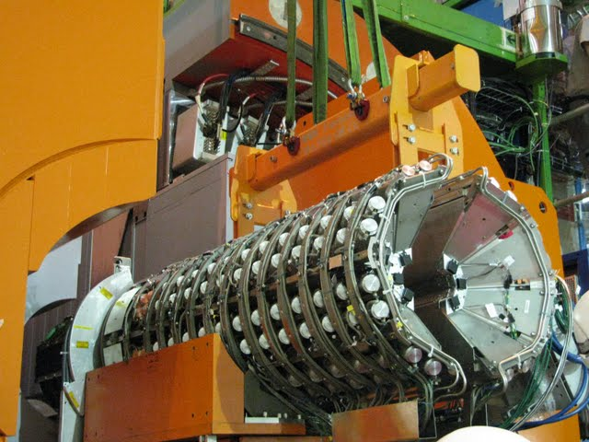

С помощью светодиодной (LED) системы было установлено, что рабочие характеристики фотоумножителей калориметра, находящихся в районе стыка двух частей экранирующей защиты установки, заметно ухудшаются. Тем не менее планирумая физическая программа остаётся выполнимой. В конце октября система сбора данных калориметра CASTOR была успешно интегрирована в общую систему CMS, калориметр работает в общих сеансах сбора данных. В ноябре в CASTOR успешно наблюдался отклик на события, полученные в результате пробной инжекции протонного пучка, сброшенного на один из коллиматоров ускорителя в районе экспериментального холла CMS.

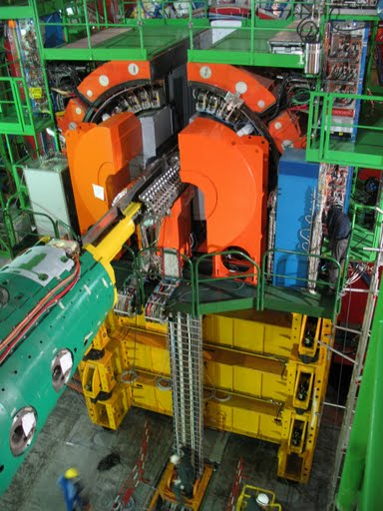

Работы по интеграция в общую инфраструктуру продолжаются, особенно тесная интеграция предполагается с сервисами адронного калориметра установки. Потребует дополнительных усилий понимание калибровки, временных характеристик отклика калориметра, возможности включения в триггер.

Участие в эксперименте СВД
Л.А. Тихонова, В.В. Попов, А.В. Кубаровский
В связи с завершением в 2008 году набора событий с предельно большими множественностями заряженных частиц (проект «Термализация») на установке «Спектрометр с вершинным детектором СВД-2» была произведена значительная модернизация для продолжения набора статистики по изучению рождения странных и очарованных частиц в рА-взаимодействиях при 70 ГэВ/с.
Основной объем работ был связан с существенным изменением работы триггера и ремонтом вышедших из строя модулей систем вершинного детектора и магнитного спектрометра. Это позволило во время короткого методического сеанса на пучке ускорителя У-70 ИФВЭ было зарегистрировать ~ 5 млн. событий.
В 2009 году был закончен отбор и анализ событий с распадами нейтральных D-мезонов в моде D⁰ → kπ на ранее полученной статистике ~ 50 млн. рА-событий с использованием мишеней из кремния, углерода и свинца. После детального моделирования процессов с использованием программ FRITIOF и GEANT были определены эффективности регистрации мезонов, получена и опубликована оценка рождения чарма при энергии 70 ГэВ σ(cĉ) = 7,1±2,4(стат.)±7,1±2,4(стат.)±1,4(сист.)(мкбн/нуклон). Полученная величина не противоречит экстраполяции данных σ(cĉ) при более высоких энергиях в околопороговую область, пока еще очень мало изученную.
Е.Н. Ардашев и др. (Сотрудничество СВД-2) «Регистрация рождения и распадов нейтральных очарованных мезонов в рА-взаимодействиях при 70 ГэВ на установке СВД-2», Препринт ИФВЭ 2009-9, направлен в ЯФ 2009.

Участие в коллаборации CMS CERN, LHC
Л.Дудко, М.Перфилов, А.Маркина
Подготовлен анализ одиночного рождения топ-кварка в ожидаемых данных детектора CMS при энергии 10 ТэВ и интегральной светимости 200 пб⁻¹. На начальном этапе были смоделированы сигнальные события одиночного рождения топ-кварка с учетом необходимых радиационных поправок и на надлежащем уровне точности. При этом использовались Монте-Карло генератор SingleTop созданный ранее сотрудниками НИИЯФ МГУ. Проведено моделирование всех необходимых фоновых процессов, приводящих к такой же конечной сигнатуре событий, но проходящих без рождения одиночного топ-кварка. Ожидаемое количество фоновых событий на несколько порядков превышает ожидаемое значение сигнала. По этой причине была разработана многоступенчатая система анализа позволяющая выделить события сигнала. На начальном этапе отбора событий, были найдены оптимальные критерии предварительного отбора с учетом полного моделирования отклика детектора для сигнальных и фоновых событий. Задачей предварительного отбора событий является обрезание областей фазового пространства в которых мала вероятность обнаружения сигнальных событий, но присутствует большое количество фоновых событий. Второй задачей предварительного отбора событий является обрезание мягких кинематических областей в которых аппаратная функция детектора не позволяет достоверно регистрировать необходимые физические обьекты. Второй этап отбора событий основывается на методе нейронных сетей, позволяющих учесть все корреляции наблюдаемых и найти оптимальную поверхность, в пространстве исследуемых параметров, разделяющую сигнальные и фоновые процессы. Для нахождения оптимального набора наблюдаемых был использован универсальный метод, ранее разработанный сотрудниками НИИЯФ МГУ и успешно примененный при открытии одиночного рождения топ-кварка в эксперименте D0 коллайдера Теватрон. На данном этапе была создана и оптимизирована система нейронных сетей позволяющая наиболее точно выявить отличия разных классов фоновых процессов от искомого сигнала. Следующий этап анализа требует аккуратного подсчета всех возможных систематических ошибок используемых методов. Проведено полное исследование ошибок связанных с теоретическим моделированием и на доступном уровне точности учтены вклады всех неопределенностей в теоретических вычислениях (ошибки структурных функций протона, зависимость результатов от выбранного масштаба КХД, неопределенность масс, и т. д.). Были исследованы систематические ошибки связанные с аппаратной функцией детектора и на необходимом уровне точности оценены соответствующие неопределенности меняющие форму ожидаемых кинематических распределений. Для этого была проведена вариация по каждой ошибке и при каждой вариации получались конечные результаты анализа. Далее, по стабильности результата в зависимости от вариации определялась соответствующая ошибка. При этом был исследован полный набор систематических ошибок рассматриваемых для детектора CMS и связанных с особенностями экспериментального разрешения. В совокупности с вкладом статистических ошибок Монте-Карло экспериментов был получен полный набор возможных неопределенностей подготовленного анализа. Следующий этап анализа, был направлен на оценку статистической достоверности ожидаемых результатов с учетом полного набора ошибок. На основе двух методов статистического анализа результатов Монте-Карло эксперимента получены ожидаемые значения статистической значимости. Показано, что на исследуемой экспериментальной статистике эксперимента можно ожидать повторного открытия событий одиночного рождения топ-кварка на уровне 5 стандартных отклонений (впервые такие процессы были открыты на коллайдере Теватрон в 2009 году). Полученные результаты неоднократно представлялись на рабочих совещаниях и публикуются в рамках CMS коллаборации. На следующих рисунках представлены схема нейронных сетей используемая в анализе, полученные разделения сигнальных и фоновых событий показанные в распределениях по выходу нейронных сетей и на последнем рисунке приведены ожидаемые эффективности разделения сигнала и фона в зависимости от обрезания по выходу супер сети (конечной нейронной сети).
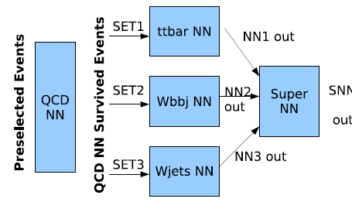
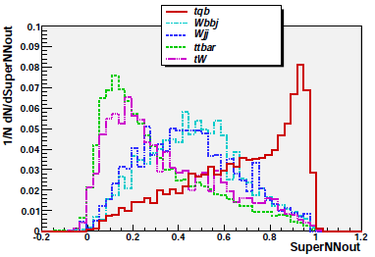

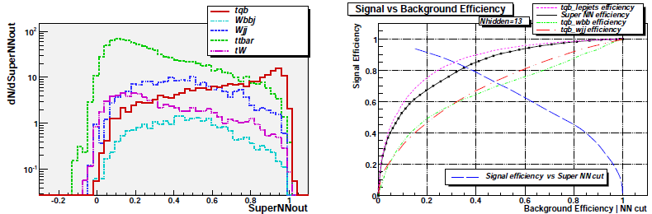

Анализ опубликован в CMS коллаборации:
1. CMS AN-2009/180 -- Neural network analysis of single top quark production in the muon channel with 200~pb$^-1$ of CMS data at 10 TeV.
Authors: E. Boos, L. Dudko, A. Markina, M. Perfilov S. Bityukov, D. Konstantinov, V. Molchanov, S. Slabospitsk
2. CMS AN-2009/026 -- Towards a measurement of single-top cross section in the $t$ channel, with the first inverse femtobarn of CMS data at 14 TeV
Authors: A. Giammanco J. Weinelt, T. Muller, J. Wagner-Kuhr, P. Sturm, W .Wagner D. Konstantinov, V. Molchanov A. Jafari, M. Mohammadi Najafabadi E. Boos, L. Dudko, A. Markina
3. CMS AN-2009/024 -- Comparison of the different Monte-Carlo models for the t-channel single top quark production.
Authors: D. Konstantinov, S. Slabospitsky E. Boos, L. Dudko, A. Markina J. Weinelt, T. Muller, J. Wagner-Kuhr, P. Sturm, W .Wagner A. Giammanco

Участие в коллаборации LCG CERN
База знаний смоделированных событий MCDB
Л.Дудко, http://mcdb.cern.ch
Инфраструктура библиотеки смоделированных событий MCDB подразумевает различные интерфейсы для автоматической загрузки и документации событий, а также автоматического использования находящихся в MCDB событий при проведении полной цепочки моделирования на CMS Монте-Карло фермах, находящихся в структуре GRID. Такие интерфейсы были созданы, протестированы и включены в официальную функциональную схему MCDB. Все интерфейсы следуют стандартам, принятым в физике высоких энергий. Программный код написан на языках программирования C++ и PERL. Передача и хранение информации базируется на спецификациях XML и пользовательские интерфейсы созданы на основе WEB технологий. Стандарты, специфические для физики высоких энергий, в частности, при хранении и передачи смоделированных событий, основаны на договоренностях Les Houches Accord (Comput.Phys.Commun.176:300-304,2007; hep-ph/0609017). Для унификации интерфейсов передачи информации описывающей сам процесс моделирования событий был разработан - HepML (Comput.Phys.Commun.178:222,2008; hep-ph/0703287) гибкий и функциональный формат документации событий на основе стандартов XML. HepML позволяет создавать файлы событий содержащие помимо самих событий, вся существенную информацию о том, как они были смоделированы, начиная от теоретической модели и модельных параметров и заканчивая полным набором параметров генерации событий. В процессе создания HepML, были созданы необходимые XML схемы и библиотека автоматической записи, чтения и модификации соответствующей информации. Созданные схемы и библиотеки HepML доступны публично на серверах MCDB. На основе HepML удалось сделать автоматические интерфейсы загрузки файлов событий с одновременной автоматической документацией загружаемых событий в базе знаний MCDB. Создан программный интерфейс автоматического доступа к файлам событий и их документации (сокращенное название MCDB API). Данная интерфейсная библиотека предназначена для включения в стороннее программное обеспечение для автоматического доступа сторонних программ к содержимому MCDB. Поддерживается стороннее программное обеспечение написанное на языках программирования C++, C, FORTRAN, что позволяет использовать библиотеку во всех существующих Монте-Карло генераторах и программных окружениях всех четырех экспериментов коллайдера БАК (CMS, ATLAS, ALICE, LHCb). Библиотека автоматически загружает необходимые файлы событий и формирует необходимую документацию в виде
C++ классов. На следующих рисунках приведены примеры пользовательских интерфейсов MCDB на основе WEB технологий. Левый рисунок показывает общедоступный интерфейс доступа к содержимому MCDB. Правый рисунок демонстрирует интерфейс закрытой части MCDB доступный только авторизованным авторам для внесения и модификации информации в MCDB. Авторизация производится на основе технологий Kerberos V и криптографических сертификатов сети распределенных вычислений GRID. Аналогичная авторизация реализована в интерфейсах автоматического доступа, используемого в пакетных режимах вычислений и вычислениях в среде GRID.
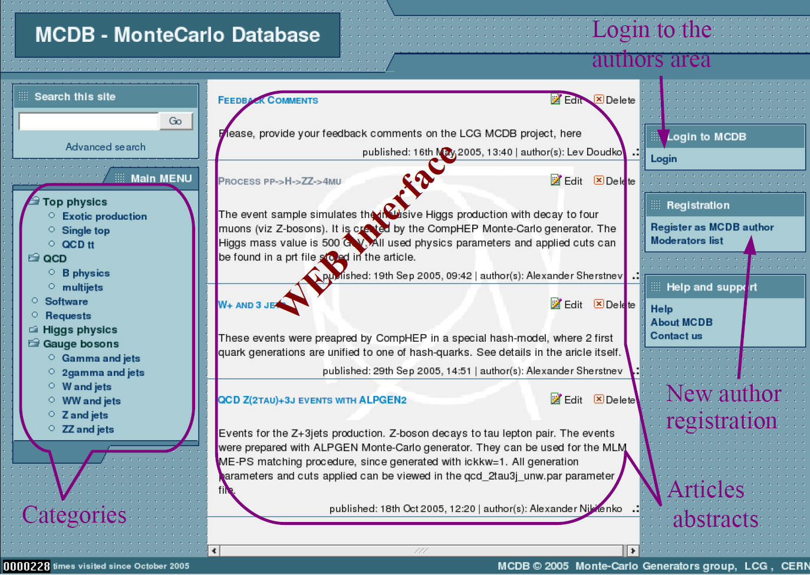
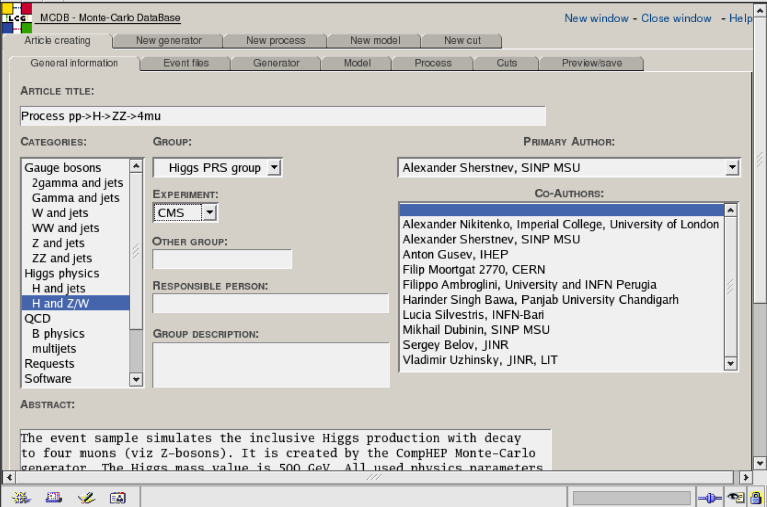
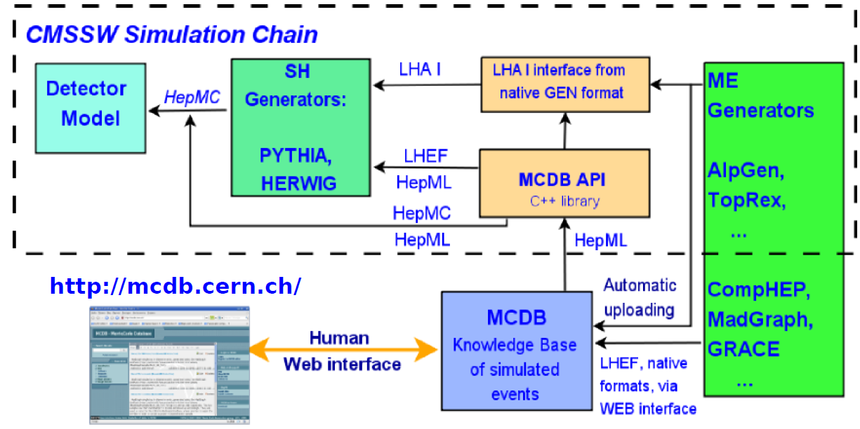
В настоящий момент MCDB API официально включена в программное обеспечение коллаборации CMS (CMSSW) для обеспечения доступа к событиям, хранящимся в базе данных MCDB. Весь проект MCDB поддержан и официально включен в общую цепочку моделирования коллаборации CMS приведенную на следующем рисунке:

Внедрение MCDB в полную цепочку моделирования проходящую на Монте-Карло фермах в среде распределенных вычислений GRID, потребовало создания дополнительных интерфейсов автоматической загрузки и документирования событий в базу MCDB, дополняющих основной интерфейс, основанный на WEB технологиях. Коллаборация CMS использует разработанные интерфейсы MCDB для всех сторонних событий, т.е. событий смоделированных внешними группами теоретиков, экспертами в Монте-Карло вычислениях и авторами Монте-Карло генераторов. Детальная схема внедрения интерфейсов MCDB в коллаборации CMS приведена на следующем рисунке.
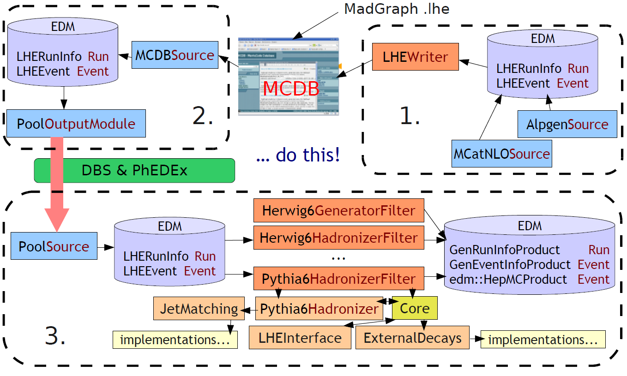
Такая схема позволяет быстро использовать любые смоделированные события в стандартном формате LHEF (Les Houches Event File) автоматически обращаться к документации описывающей детали процесса моделирования и использовать среду распределенных вычислений GRID на этапах моделирования отклика детектора. Высокий уровень стандартизации и автоматизации такого подхода, позволяет быстро анализировать новые теоретические модели и физические эффекты, и сравнивать ожидаемые результаты с реальными данными поступающими на детектор CMS. Такой подход упрощает анализ данных и следовательно, повышает эффективность физического анализа, что дает преимущества коллаборации CMS при публикации своих результатов.
В развитие проекта MCDB в 2009 году внесли вклад сотрудники НИИЯФ МГУ и ОИЯИ, совместно с сотрудниками ЦЕРН. По результатам работ сделан ряд докладов в коллаборациях CMS и LCG. Готовится отдельная статья с описанием новых возможностей и способов применения разработанных XML схем и программной библиотеки HepML. Опубликована статья с описанием текущей функциональности MCDB:
- PoS ACAT08:115, 2008, «LCG MCDB and HepML, next step to unified interfaces of Monte-Carlo simulation», S.Belov, L.Dudko, A.Sherstnev
- «HepML is a language for a general unification solution to keep simulation information in HEP» S.Belov, L.Dudko, D.Kekelidze, A.Sherstnev; to be submitted to Computer Physics Communication.

Моделирование сигнала одиночного топ-кварка в нестандартных моделях
Л.Дудко, М.Перфилов
Для моделирования рождения одиночного топ кварка в расширениях Стандартной модели за основу было взято Wtb взаимодействие, описываемое эффективным оператором размерности пять типа аномального магнитного момента _{ν} W_{μ} σ _{μν} который включает в свою структуру левую и правую аномальные константы связи топ кварка. Лагранжиан взаимодействия имеет следующий общий вид:
Оператор размерности четыре с правым током практически запрещен экспериментальными данными по распаду b кварка в s кварк и фотон. Эффективный оператор размерности пять приводит к изменению характеристик распада топ кварка (угловых распределений, распределений по энергии и поперечному импульсу b кварка и W бозона), что может быть использовано для определения взаимодействий в расширениях Стандартной модели. Анализировались события с распадом топ кварка на b кварк и W бозон c последующим распадом векторного бозона на мюон и мюонное нейтрино. Для генерации событий применялся специально разработанный на основе CompHEP генератор SingleTop (см. Е.Боос и др., Phys.Atom.Nucl. 69 (2006) 1317 ), не использующий упрощенные схемы типа приближения бесконечно малой ширины распада и тем самым точно учитывающий информацию о спиновой структуре амплитуды. Адронизация конечного состояния, радиационные поправки в начальное и конечное состояния и множественные взаимодействия учитываются при помощи алгоритмов пакета PYTHIA, использующего поток событий генератора SingleTop как внешний дополнительный процесс. Проводилась генерация событий для основных фоновых процессов W + струи, парного рождения топ кварков и процессов образования нескольких струй. Существенно, что эффективность отбора событий сигнала несильно зависит от аномальной связи топ кварка. В дальнейшем применялась идеология анализа, описанная в отчете за первый этап работ, когда в рамках главного механизма рождения одиночного топа Wg-fusion (см. введение) образуется конечное состояние в составе струи вперед, W-бозона и двух медленных b-струй, одна из которых имеет малый поперечный импульс, а другая  сравнительно большой. Таким образом, для сигнала характерны изолированный электрон или мюон в сопровождении струй, что необходимо выделить на фоне других процессов Стандартной модели, к которым относятся (см.выше) каналы W+струи, парное рождение топ-кварков и события с рождением нескольких струй, в которых струя ошибочно идентифицируется как лпетон, или же в парном рождении b-кварков с последующими полулептонными распадами лептон ошибочно идентифицируется как изолированный. Как правило, сечение сигнала в несколько сотен раз меньше сечения фоновых событий, что приводит к большим сложностям для достижения приемлемой статистической достоверности. если используются традиционные методы изоляции сигнала кинематическими обрезаниями. По этой причине применяются методы анализа массивов нейронных сетей для сигнала и фона, позволяющие расширить критерии отбора (в особенности для b-струй) и тем самым улучшить статистику для анализа. Натренированные на смоделированных событиях массивы нейронных сетей позволяют распознавать детальные характеристики событий сигнала и фона, в том числе корреляции различных кинематических переменных, которые не принимаются во внимание в рамках традиционной техники выделения сигнала. Результаты моделирования удобно представить в виде зависимостей изменения одной из аномальных констант связи при нулевом значении второй константы, или же в виде контуров на плоскости, где константа связи левого векторного тока — одна из аномальных констант. В общем случае достаточно смоделировать 6 точек в пространстве аномальных параметров, так как некоторые члены обнуляются в приближении малости квадрата отношения массы b-кварка к массе топ-кварка. Параметры моделирования приведены в следующей таблице:
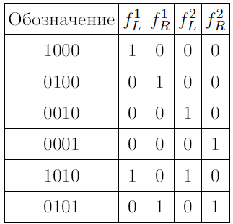
Данный набор параметров учитывает все ненулевые интерференционные члены и по этим точкам можно воспроизвести любую модель аномального взаимодействия в Wtb вершине. Некоторые из полученных дифференциальных сечений приведены на следующих рисунках:
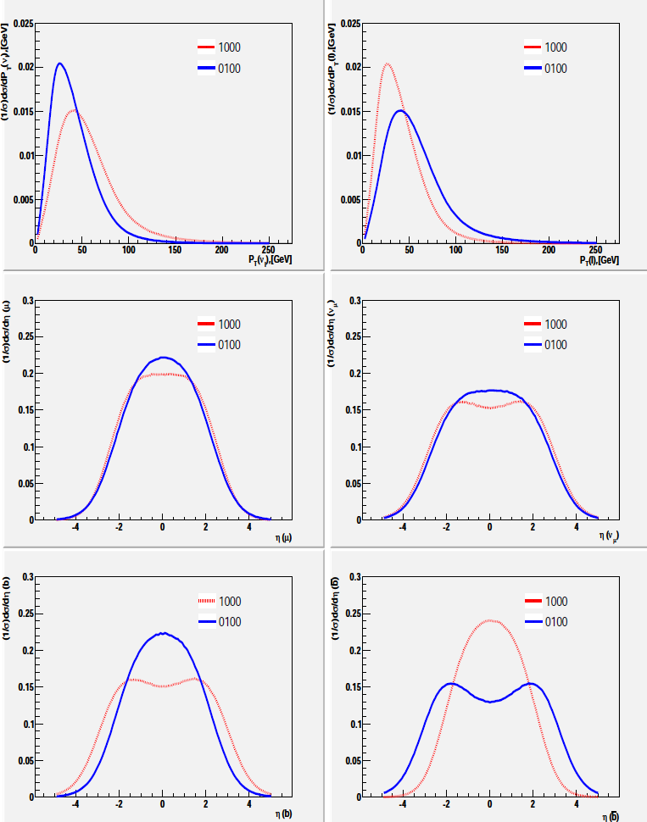
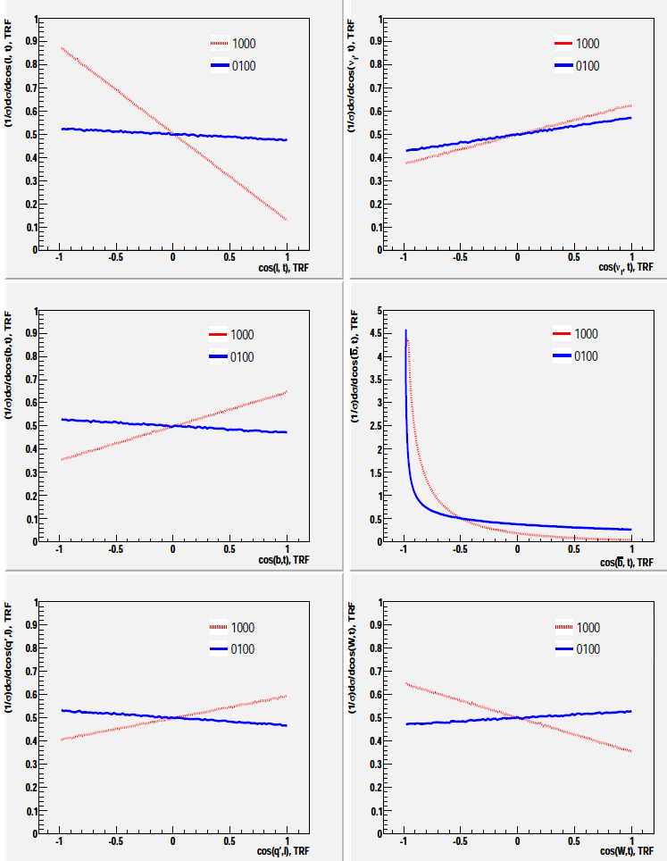

Детальные результаты приняты к публикации в журнале Ядерная физика. Все созданные Монте-Карло генераторы адаптированы к программному окружению коллаборации CMS, а смоделированные события готовы для анализа реальных данных и доступны в базе знаний MCDB.

Участие в коллаборации CompHEP
Л.Дудко
Начиная с 1989 года, сотрудники НИИЯФ МГУ разрабатывают программный пакет CompHEP, позволяющий в полуавтоматическом режиме проводить символьные и численные вычисления в различных теориях физики высоких энергий. В настоящее время, пакет CompHEP является одним из основных и общепризнанных инструментов в мире, для проведения теоретических и численных вычислений различных физических процессов физики высоких энергий. В 2009 году пакет CompHEP вышел на первое место в рейтинге востребованности проектов организации OpenScience Projects. В дальнейшую разработку пакета CompHEP активно вовлекаются молодые сотрудники НИИЯФ МГУ и студенты физического факультета МГУ. Пакет CompHEP широко используется в образовательном процессе, причем не только в рамках учебного плана МГУ, но и в зарубежных университетах.
В течении 2009 года авторами пакета CompHEP был внесен целый ряд изменений и дополнений в программный код и заметно расширена функциональность программного продукта. Добавлены новые возможности связанные с параллельными вычислениями и вычислениями в распределенной компьютерной среде. Созданы новые интерфейсы к сторонним программным продуктам, таким как ROOT (общепризнанный пакет компьютерной графики и графического представления результатов физики высоких энергий), пакет HERWIG (использующийся для моделирования адронизации и фрагментации кварков), интерфейсы позволяющие подключать необходимые пакеты для автоматического вычисления параметров в суперсимметричных теориях. Завершено внедрение полного набора стандартов обьединенных под названием Les Houches Agreement (LHA I, SUSY LHA, LHA PDF, Les Houches Event format). Авторами пакета CompHEP разработан и внедрен новый формат HepML предназначенный для хранения и передачи полного набора информации о моделировании физического процесса (начиная от параметров теоретической модели и заканчивая параметрами генерации событий), формат основан на современном языке структурирования информации XML. В пакет CompHEP была добавлена возможность вычисления каскадных процессов с большим количеством распадов через промежуточные скалярные частицы, что особенно важно при проведении точных вычислений в суперсимметричных теориях. По результатам проведенных изменений была выпущена новая версия 4.5 пакета CompHEP, описанная в статье:
«CompHEP 4.5 Status Report.»
E. Boos, V. Bunichev, M. Dubinin, L. Dudko, (SINP, Moscow) , V. Edneral, V. Ilyin, A. Kryukov, V. Savrin, (SINP, Moscow) , A. Semenov, (Dubna, JINR) , A. Sherstnev, (Oxford U., Theor. Phys. & SINP, Moscow).
Published in PoS ACAT08:008,2009.
e-Print: arXiv:0901.4757 [hep-ph]

Установка CLAS

А.В. Кубаровский

В рамках программы по адронной спектроскопии и поиску отсутствующих барионных резонансов, существование которых предсказывется кварковой моделью, на установке CLAS (Cebaf Large Acceptance Spectrometer) в Jefferson Lab (USA) проводится изучение реакции gp -> L(1520)K+. Получены дифференциальные и полное сечения на большой статистике при различных энергиях фотонов, начиная от порога до
ГэВ. В спектре полного сечения имеется указание на существование резонанса при ГэВ, что подтверждает результаты коллаборации LEPS, опубликованные в 2009 году. Этот анализ находится в завершающей стадии.

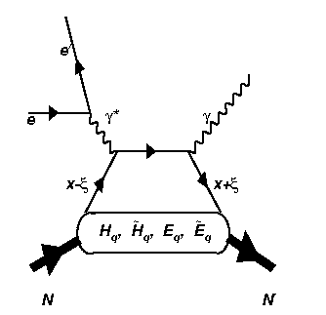
В экспериментах по изучению глубоко-неупругого Комптоновского рассеяния (DVCS, Deeply Virtual Compon Scattering) проводится анализ реакции ep -> e'p'g (рис.). Целью этого опыта является получение информации об обобщенных партонных распределениях протона (GPD, Generalized Parton Distribution). В этих распределениях закодирована детальная информация о структуре нуклона. В отличие от одномерных партонных функций распределения по импульсу партонов, которые извлекаются из инклюзивного рассеяния электронов на протонах или нуклонных формфакторов, GPD описывают 3-х мерную структуру нуклона.
Установка CLAS готовится к глобальной модернизации и переходу на энергию 12 Гэв (CLAS12) и в настоящее время проводится разработка новых детекторов, испытания прототипов и отдельных компонентов установки CLAS12. Готовится предложение эксперимента по адронной спектроскопии на CLAS12.

Публикации:

1. Photoproduction of pi+ pi- meson pairs on the proton.
By CLAS Collaboration (M. Battaglieri et al.). IRFU-09-101, Jul 2009. (Received Oct 1, 2009). 34pp.
Published in Phys.Rev.D80:072005,2009.

Инициативная тематика 1
Об учёте кулоновского взаимодействия при рождении пар
в сильном электрическом поле
Б.Б. Левченко

Рассмотрена фундаментальная теоретическая проблема учета кулоновского взаимодействия при рождении электрон-позитронных пар в сильном однородном и статическом электрическом поле. Вычислен коэффициент прозрачности потенциального барьера и точно вычислена функция G(y), учитывающая поля частиц и деформацию барьера с ростом напряженности поля. Функция G(y) выражается через эллиптические интегралы 1-го, 2-го и 3-го рода. Установлено, что в отличии от предсказаний Швингера и Ритуса, в относительно слабом внешнем поле кулоновское притяжение виртуальных частиц приводит к подавлению рождения пар и дополнительной стабилизации вакуума. При дальнейшем росте напряженности электрического поля наступает смена режима и проницаемость потенциального барьера вновь растет. Это достигается в полях E>28.8 E_{cr}. Данный эффект принципиально непертурбативный и не может быть обнаружен при учёте полей зарядов по теории возмущений.
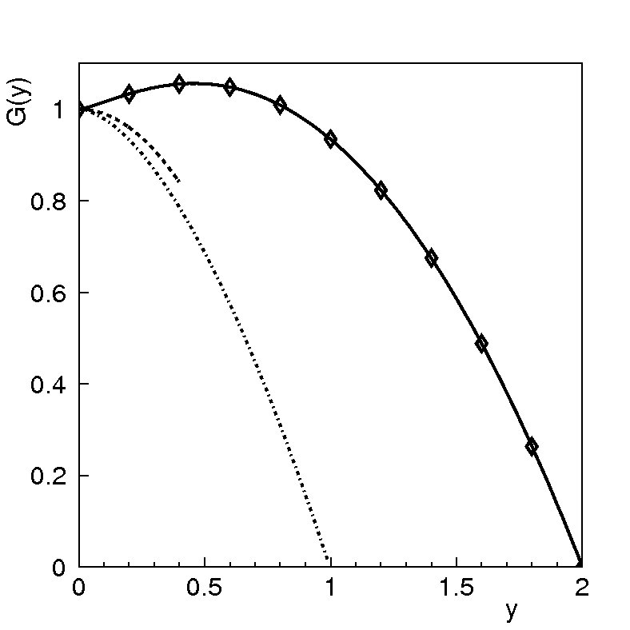
На рисунке показаны зависимости функций G(y), θ(y) и G⁽²⁾(y) от переменной y,
характеризующей напряженность электрического поля. Сплошная кривая - функция G(y), штрих-пунктир - функция Нордгейма θ(y) автоэлектронной эмиссии, пунктирная линия -
G⁽²⁾(y) в приближении Ритуса. Значения G(y) полученные прямым численным интегрированием, показаны ромбами.
"Об учёте кулоновского взаимодействия при рождении пар в сильном электрическом поле"
Б.Б. Левченко,
Препринт НИИЯФ МГУ 2009-9/853,1-11

Инициативная тематика 2
Астероидная угроза и возможность управления траекторией
малых тел в гелиосфере
Б.Б. Левченко

Предложена новая технология изменения траектории потенциально опасных космических объектов (астероид, комета), находящихся на траектории столкновения с Землей.
Суть проблемы. Причиной "комплексных катастроф" в истории Земли, по мнению многих исследователей, являлись столкновения с Землей ядер комет или огромных астероидов. Потенциально опасными объектами (ПОО) считаются те, чей диаметр D превышает 140 м, а наименьшее расстояние сближения с Землей b менее 7.5 млн. км (<0.05 а.е.). Имевшие место недавние события: (03.03.2001) A.2001 EC, b=0.0099ае, D=530-1200 м; (18.03.2004) A.2004 FH, b=43000 км, D=30 м; 99942 Apophis, A.2004 MN4, b~ГСО, D=390 м, указывают на то, что опасность столкновения высока. Предложенные техники устранения ПОО (разрушение при помощи ядерного взрыва; изменение траектории тела с применением электронного, плазменного или химического двигателя, солнечного или магнитного паруса) ресурсоемкие и требуют знания физико-химических свойств астероидного вещества. Ни один из предложенных методов не использует в должной мере возможностей предоставляемых гелиосферой, свойств и характеристик имеющихся здесь полей. Идет борьба с гравитацией, а её необходимо привлечь в союзники. Нами предлагается новый метода управления ПОО.
Физический принцип. Межпланетное магнитное B и электрическое E поле гелиосферы формируются потоками плазмы от Солнца. Силовые линии B имеют вид спирали Паркера. Известно, что если тело с зарядом q движется в однородном поле B под воздействием однородного поля сил F, то возникает дрейф тела со скоростью. В гравитационном поле F скорость дрейфа оказывается пропорциональной массе тела m, обратно пропорциональна заряду тела,и направленна вне плоскости эклиптики.
Таким образом, поддерживая искусственно на ПОО электрический заряд того или иного знака, в зависимости от полярности поля B на текущем участке траектории, можно увести ПОО с траектории столкновения.
Указанное поведение малых тел было подтверждено и в реалистическом сценарии, при численном решении уравнений движения с учетом сил гравитации, полей E и B, светового давления и давления солнечного ветра.
Рассмотрим одно из следствий данного явления. Взаимодействие солнечной радиации и полей с плазмой могут приводить к флуктуациям пространственного заряда. Тело (астероид, комета и т.п.), захватившее часть этого заряда, и до момента нейтрализации, будет взаимодействовать с межпланетным магнитным полем, что обусловит дополнительный дрейф тела и "рыскание" траектории. Такие иррегулярности траектории опасны своей непредсказуемостью. Возможно, обсуждаемое явление может служить одной из причин флуктуаций, которые свойственны величине минимального расстояния между кометой Галлея и Землей при их сближение.
Результаты доложены 28 октября 2009 г. на VIII Международной научно-практической конференции "Пилотируемые полеты в космос", Центр подготовки космонавтов, Звездный городок.
"Астероидная угроза: О возможности управления траекторией малых тел в гелиосфере"
Б.Б. Левченко,
Тезисы к докладу на VIII Международной научно-практической конференции "Пилотируемые полеты в космос", 28-29 октября 2009, Звездный городок, 2009, с. 125-126.

Участие сотрудников лаборатории в международных конференциях в 2009 году

1. XXXIX International Symposium on Multiparticle Dynamics (ISMD09)
"Gold Sands", Gomel Region, Belarus, 4-9 September 2009
"Top quark physics"
L.Dudko

2. 13th International Conference on Elastic and Diffractive Scattering
CERN, 29th June - 3rd July 2009
"HERA results on small x and forward jets"
L. Khein

3. The 2009 Europhysics Conference on High Energy Physics
16-22 July 2009 Krakow, Poland
“Particle spectra at ZEUS”
L.Shcheglova

4. VIII Международная научно-практическая конференция "Пилотируемые полеты в космос", 28-29 октября 2009, Звездный городок
"Астероидная угроза: О возможности управления траекторией малых тел в гелиосфере"
Б.Б. Левченко

5. Научная сессия-конференция секции ЯФ ОФН РАН "Физика фундаментальных взаимодействий", 23 - 27 ноября 2009 , Москва.

1. "Поиск редких процессов на коллайдере ГЕРА"
Б.Б. Левченко

2. "Об учёте кулоновского взаимодействия при рождении пар в сильном электрическом поле"
Б.Б. Левченко

6. The XXIV International Symposium on Lepton Photon Interactions at High Energies (Lepton Photon 09)
17-22 August 2009 Hamburg, Germany
“The forward CASTOR calorimeter of the CMS experiment.”
I. Katkov

    - «Update on the analysis of L(1520) production from g11 data»
(R. de Vita and A. Kubarovsky ).
CLAS Collaboration annual workshop, 19-21 Nov, 2009, Newport News, USA.

    - Научной сессия-конференция секции ЯФ ОФН РАН «Физика фундаментальных взаимодействий», 23 - 27 ноября 2009 , Москва
«Поиск редких процессов на коллайдере HERA» Б.Б. Левченко
    - Научная конференция “Ломоносовские чтения ” 2009 г.
, МГУ, Москва
“Одиночное рождение топ-кварка в эксперименте CMS коллайдера LHC”
А.Маркина
    - Конференция “13th Annual RDMS CMS Collaboration Conference” 2009 г.

“Neural network analysis of single top quark production”
A.Markina
    - Конференция “13th Annual RDMS CMS Collaboration Conference” 2009 г.

«MCDB, HepML and NNHEP projects in the Open Source Framework»
L.Dudko

